最優秀LOM長期型地域社会開発プログラム
Best Long-term Local Community Program
LOM名 |  | 申請担当者名
一般社団法人札幌青年会議所／JCI Sapporo,Japan |  | 吾田 由紀
基本情報 |  | Basic Information
事業名 |  | Name
札幌川見２０１８ ～新たな文化が世代を超えた懸け橋となる～ |  | A riverside festival “TOYOHIRA-River Project 2018”
目的 |  | Purpose
・札幌市を流れる豊平川は地域を分断する空間となっており、多様な関わりのためクリエイトな場所にはなっていない  ・川を市民にとって安心安全な環境にする  ・水辺をひとが集まる空間に変え、水辺での交流を生み出す  ・ひと、自然、地域が織りなすまちの賑わいを市民の共感を呼ぶ夏の風物詩を磨き上げる  ・地域のアイデンティティと価値で愛郷心生まれ育ったまちへの共生意識からサッポロの地域力を高める運動を展開する  ・札幌は都市機能と自然が調和しているが、河川敷での賑わいは少ない  ・行政区が異なる町内会同士の交流は活発ではない  ・幌平橋の橋げたに落書きがあり、市民が河川敷を安心安全に利用できていない |  | The whole purpose of this project is to create a new summer culture in Sapporo and Japan.  Sapporo is famous as a big city with rich nature, and people can enjoy the nature in many ways.  However, citizens do not think that TOYOHIRA-River, a big and beautiful river in Sapporo, is attractive. This river is not used practically and thought as just a line dividing city.  Therefore, JCI Sapporo thought that if we can make citizens notice that TOYOHIRA-River is safe and valuable place of transmission of culture and is useful place for economic activities, connection of citizens is expected to become stronger and local economics is also expected to become well-developed.  Through our project to announce the attractions of the river and riverside citizens should be aware of a new riverside culture, which is our purpose.  By the way, in Japan, there are original nature-loving cultures in Spring, in Autumn and in Winter, but not in Summer.  In Spring, we cerebrate blooming of cherry trees. In Autumn, we admire beautiful full moon quietly. In Winter, we love and enjoy snow. But, in Summer, we don’t have such kind of nature-loving culture.  JCI Sapporo secondarily hope that this project can be a start of new summer nature-loving culture in Japan.
開始日※日付で記載 |  | Start date
２０１７年１１月 ７日 |  | JCIウェブフォームは、カレンダーから選択方式なので記載不要
終了日※日付で記載 |  | End date
２０１８年 ８月３１日 |  | JCIウェブフォームは、カレンダーから選択方式なので記載不要
事業対象者 |  | Target
札幌市民 １９．５万人 年間に札幌市を訪れる人 １５２７万人 |  | 1.95million Citizens of Sapporo City  15.27million visitors a year
SDGsの該当項目  該当項目を１つのみ選択 |  | Sd goal
11.住み続けられるまちづくりを |  | 11.sustainable cities and communities
発展段階  Active Citizen Framework「展開」の項目での３項目の発展段階から選択 ①健康な身体と精神 ②教育と経済力強化 ③平和・繁栄・持続可能性 |  | Development stage  “Health and Wellness”・“Education and Economic Empowerment”・“Peace, Prosperity, and Sustainability”から選択
③平和・繁栄・持続可能性 |  | “Peace, Prosperity, and Sustainability”
概要 |  | Overview
≪本年の取組≫  ・日本人には「春は花見」「秋は月見」「冬は月見」という風物詩四季を楽しむ根源あり、札幌ＪＣは「夏は川見」という新しい文化を発信した。  ・２０１８年 ８月１８日から１９日の二日間、豊平川の河川敷で市民の交流の時間と空間を生み出し、５０００人の市民が河川への関心を高めた。  ・豊平川の橋下の落書きを消し、市民が安心安全に感じる空間にした。  ・河川において行政の定める火気の使用制限を周知するために、禁止されていない区間で市民とバーベキューを開催した。  ・事業実施期間中は河川敷にオープンカフェを設置し、賑わいを生んだ。  ・公園管理者が運営する豊平川さけ科学館と協働して、市民が水辺の生き物と触れ合える機会を設けた。  ・国土交通省と協働して、市民に対し河川の災害について啓蒙した。  ・豊平川にかかる幌平橋をイルミネーションで点灯し、夜間ライトアップして河川の注目を集めた。  ・近隣住民と北海道ブロックメンバーアカデミー塾生とともに、橋げたの落書きを消した。 |  | Basically local administration had been restricted citizens’ activities around the TOYOHIRA-Riverside.  But, JCI Sapporo suggested that the riverside should be free to use for citizens, and administration accepted it finally in 2017.  Then we organized the first TOYOHIRA-Riverside Festival last summer.  This year JCI Sapporo hold the 2nd riverside festival on 18&19 Aug.  More than 5000 people joined the festival.  At the festival, JCI Sapporo and citizens achieved making activities below at the TOYOHIRA-River side as new summer culture in Sapporo.  - remove graffiti from a bridge on TOYOHIRA-River by citizens and JCI members not only of Sapporo but also of some parts of HOKKAIDO prefecture  - BBQ  - open-air cafe  - 11 booths of food & drink by local restaurants  - live show by local musicians  - provide opportunity for children to contact with creatures around the river, in cooperation with city’s official science museum “Sapporo Salmon Museum”.  - illuminations of a big bridge on TOYOHIRA River at night.  - photo contest of the illuminations.  - lecture about rules for using TOYOHIRA River and how to use the riverside when a natural disaster
- 目的・財務計画・実施 |  |  | Objectives, Planning, Finance and Execution
このプログラムの長期的な目的を記述してください。 |  |  | What were the long-term objectives of this program? ※200単語まで
・水辺をひとが集まる空間に変え、水辺での交流 を生み出す  ・河川敷の環境を整備し、安心安全な空間にして、防災・災害時に備える意識を持ち住み続けられるまちづくりをする。  ・河川敷を市民が利用しやすい空間にすることで資源の魅力に気付いき友好利用する。  ・河川敷の利用の仕組みを知ることで市民が自由に経済活動をすることができるようにする。  ・都市の魅力と自然が調和したまちと風景や資源を最大限有効活用する  ・本事業は2017年からの継続事業であり、札幌JCは行政に働きかけ、河川敷の市民活用の制限を解除するように促した。その結果、多世代の市民とともに新しい夏の文化を生み出した |  |  | 1 To make citizens’ awareness of below about TOYHIRA River established.  - safe place  - attractive resource  - easy to use  - useful for economic activities under rules  2 To make a new summer culture of having fun at riverside, which causes a big citizens’ community and a big economic development.
このプログラムが、どのようにJCI行動計画に準じているかを記述してください JCI Plan of Actionを参照して、インパクトImpact（影響力）・モチベートMotivate（意欲）・インベストInvest（投資）・コラボレートCollaborate（協働）・コネクトConnect（つながり）についてそれぞれ記載してください |  |  | How does this program align to the JCI Plan of Action? ※200単語まで
≪IMPACT≫  本事業の河川敷の環境整備は、SDGｓの目標である「住み続けられるまちづくり」につながっている。  川は、どの国にも存在するもので、本事業は他の地域社会にインパクトを生み出す。  ≪MOTIVATE≫  他地域のJCIメンバーを対象として落書き消しを行うことで、本事業の手段が会員自身の地域社会でのインパクトを生み出す。  ≪INVEST≫  寄付者、スポンサー企業を多数集め、継続的に投資してもらう運動を実行した。  広報、メディア戦略を開発し、地域社会に注目される存在に力を注いだ。  不特定多数の支援者から財源の提供や協力を得るため、クラドファンディングを利用して、プロジェクトの支援拡大と共感を目指す。  ≪COLLABORATE≫  国土交通省と公園管理者との共催で事業を開催した。  ５つの町内会、近隣の２つの小学校、近隣の２つの高校、札幌商工会議所青年部、北海道JC、千歳JCと協力して事業を開催した。  ≪Connect≫  札幌市は、河川利用に対して規制を緩めたくない。国土交通省は、規制緩和により河川利用を推進したい。札幌JCは両者の間に入りリーダーシップを発揮し、その結果、市民が川辺に訪れる機会を実現したことで、お互いの考え、行動の共有に努めた。  多くの卒業生に対し、投資を促し、JCI活動に引き続き参加してもらった。 |  |  | IMPACT  Maintenance of riverside, especially remove graffities, is one method to make sustainable cities and communities.  Every country has rivers, so our project can be a hint for other countries and communities.  MOTIVATE  Participants could feel that they can make riverside environment better, have fun at riverside and gain from riverside. This is a motivation for citizens toward positive change.  INVEST  We made many citizens and companies understand the value of this project, then they donated and consider donating in the future.  COLLABORATE  We collaborated with national and local administration, 2 neighbor schools, 2 high schools, The Sapporo Chamber of Commerce and Industry, JCI HOKKIDO Prefecture, JCI Chitose.  CONNECT  This project can be in common. So, through making project like this some communities can be connected, and then it may connect countries.
予算計画通りにプロジェクトを実行できましたか？  予算上の工夫や、予算の内訳の概算を記述してください |  |  | Was the budget an effective guide for the financial management of the project? ※150単語まで
本事業は、予算計画通りに実行することができた。  総予算：４、４２０，０００円  事業費：３，３００，０００円  石狩振興局補助金：１，２００，０００円  企業協賛金：１，１２０，０００円  クラウドファンディング：１６０，０００円  売上：２，１９２，１００円  出店数 １１店舗 |  |  | Yes.  Total budget was $44,200.  $33,000 was provided by JCI Sapporo  $12,000 was provided by Hokkaido prefectural promotion bureau  $11,200 was collected from supporting companies.  $1,600 was collected in cloud funding.  By the way, total sales of 11 booths and BBQ was $21,920.
このプロジェクトはどのようにJCIミッション・ヴィジョンを推進しましたか？  ミッションとヴィジョンに分けて記載  ミッション：より良い変化をもたらす力を青年に与えるために、発展・成長の機会を提供すること  ヴィジョン：若き能動的市民の主導的なグローバル・ネットワークになること |  |  | How does this project advance the JCI Mission and Vision? ※200単語まで  【参考】  JCI Mission：To provide development opportunities that empower young people to create positive change  JCI Vision：To be the leading global network of young active citizens
≪JCI Mission≫  札幌JCは、リーダーシップを発揮し、国土交通省、札幌市、地域住民をつなげ、新たな人の流れを生み出し、水辺の文化をつくる目標に向かう機会を提供した。  ≪JCI Vision≫  メンバーは、環境問題に向けた社会的責任を発展させ、将来の計画を容易にする行政、企業、諸団体とのネットワークを構築した。 |  |  | Mission  By showing our energy to remove the restriction by national or local administrations and to make our local community better, JCI Sapporo makes citizens notice that there are some opportunities to make positive changes.  Vision  JCI Sapporo could show its energy to foreign people who came to the festival of this project.
- メンバーの参加 |  | Membership Participation
LOMメンバーの事業参加人数を記述してください。（数字で記載） |  | By number, how many members were involved in this program? ※2単語まで
 |  | 5000 citizens
LOMメンバーの参加率を記述してください（％で記載） |  | By percentage how many members of the Local Organization were involved in this program? ※1単語まで
 |  | 56.92%
LOMメンバーの主な役割を記述してください。 |  | Describe the main roles of the participating members in this program.  ※300単語まで
・本事業の運営  ・本事業の広報活動（Web配信、ポスター・チラシ配布、メディア取材）  ・札幌市、国土交通省とのプロジェクトの連携と協働調整  ・プロジェクト実施に向けて、町内会、近隣の小学校、高校、協力団体との連携と出演調整 |  | - Draft plans  - Meetings and cooperation with the local associations  - Exchange of opinions with national Ministry of Land, Infrastructure, Transport and Tourism.  - Exchange of opinions with the Hokkaido Regional Development Bureau  - Exchange of opinions with Sapporo City, local communities, neighbor schools and cooperating organizations.  - Construction and management of the festival  - Preparation for illuminations of the big bridge
- 地域社会への影響 |  |  | Community Impact
このプログラムの地域社会的影響を、どのように測りましたか？ |  |  | How did the Local Organization measure community impact for this program? ※200単語まで
・来場者数を測った。  ・事業のSNSへの拡散状況を測った。  ・来場者にアンケートを行い、意識調査をした。  川辺のプロジェクトの実施に向けて、メディアやＳＮＳを利用したことで市民の来場数を延ばすことが出来た。  川辺に来場なさった市民にプロジェクトのアンケート調査を行ったことで「川見」という新たな文化を根付かせることが出来た。  ・来場者の２３％がチラシとポスター見てプロジェクトを知ったと答えた。  ・クラウドファンディングで３６名からプロジェクトの資金に支援を得ることができました。 |  |  | Count participants.  Check on SNS  Questionnaires.  23% of participants said that they got to know this project by flyers or posters.  Through crowd funding 36 people supported this project.
このプロジェクトが与えた地域社会への影響を記述してください。 |  |  | Describe the actual community impact produced by this project ※300単語まで
・川辺のプロジェクトを通して、長年放置されて橋脚の落書きを消すため、地域の住民にも呼び掛けたことで川辺の清掃意識を共有することが出来た。  ・川辺のプロジェクトを通して、河川敷の使用制限や自然の魅力を地域の住民に体感する機会を提供することが出来た。  ・プロジェクトの実施後、河川敷のごみ拾いを地域の子供たちとしたことで川辺の美意識を養うことが出来た。  ・幌平橋をイルミネーションのライトアップで彩ったことで、夏の観光スポットや夜間の防犯の対策に繋がった。  ・メディアの取材を受けた。（雑誌１社、web媒体５社、新聞２社）  じゃらん、北海道新聞社、読売新聞社、札幌経済新聞、ＹＡＨＯＯ、ウォーカープラス、たびらい北海道、札幌夜景観光ガイド、ようこそサッポロ  じゃらん ８００，０００部発行  北海道新聞 ９８０，２５８部発行  読売新聞 １８７，３３６部発行  ポスター 札幌市役所１０区（広報課）２０枚、札幌市交通局地下鉄駅１５カ所１５枚、大通り・すすきの周辺の飲食店２，０００枚  チラシ 市内配布２０，０００枚  ・来場した市民の９３％が川辺での時間が有意義だったと答えた。  ・来場した市民の９０％が川辺に愛着を感じたと答えた。  ・来場した市民の８５％がまた来年も川辺にきたいと答えた。 |  |  | Through removing graffiti felt for long time from a bridge by citizens own they felt the importance of keeping riverside clean and safe.  Citizens came to know the attraction of river and nature and rules for using TOYIHIRA-Riverside.  By illumination of the bridge citizens noticed that the bridge is an attractive spot.  After this project another riverside clean-up project for children and students living around the river was held.  Articles of below were published.  - travel magazine of which circulation is about 800,000.  - HOKKAIDO SHINBUN, newspaper mainly in HOKKAIDO prefecture, of which circulation is about 980,000.  - YOMIURI SHINBUN, one of national newspaper, of which circulation is about 8,400,000.  Articles of 5 internet media including Yahoo JAPAN.  15 posters on 15 subway stations.  20 posters at 10 parts of Sapporo city office  20,000 flyers in Sapporo city including 2000 in SUSUKINO where is the busiest area in HOKKAIDO prefecture.  93% of participants answered that they spent valuable time at riverside.  90% of participants became familiar with river.  85% of participants said that they would join the next festival.
- LOMへの影響 |  |  |  | Impact on Local Organization
このプロジェクトの運営によって、LOMが得たことを記述してください。 |  |  |  | How did the Local Organization benefit from running this project? ※200単語まで
・行政への働きかけを通じて社会を動かす経験を得た。  ・LOMの運動が、他地域に波及する可能性を実感した。  ・事業に協力した者が札幌JCに２名入会した。  ・継続したプロジェクトがより良いまちづくりの手段として、札幌ＪＣメンバーで未知の可能性切り拓くことが出来た。  ・川辺のプロジェクトを通じて、まちづくりに率先して行動するメンバーを育成することが出来た。  ・来場した市民の８８％が札幌ＪＣのプロジェクに共感できたと答えた。  ・来場した市民の７３％が地域との連携の機会が必要である答えた。 |  |  |  | Experience of easing of restrictions by negotiation with administrations.  Notice of potential for expansion of such project to other areas.  2 people who joined this project decided to enter JCI Sapporo.  Self-confidence to continue the same yearly project to make Sapporo better.  Members’ growth toward leading action for local community.  88% of participants agreed with this project of JCI Sapporo.  73% of participants said local cooperation is needed.
このプログラムによって、どのようにJCIミッションを推進しましたか？  ミッション：より良い変化をもたらす力を青年に与えるために、発展・成長の機会を提供すること |  |  |  | How did the program advance the JCI Mission? ※200単語まで  【参考】JCI Mission：To provide development opportunities that empower young people to create positive change
・北海道ブロックメンバーと地域の老若男女問わず住民で橋脚の落書き消しを体験する機会を提供した。このことにより、自身の住む地域でも事業を展開するインパクトとなった。  ・プロジェクトの実施に向けて、関係諸団体との調整や連携で市民が川辺に訪れる機会を提供することが出来た。  ・他ＬＯＭの年次の浅いメンバーは、事業をとして地域のリーダーシップの必要性を体感したことを地元のＬＯＭへ持ち帰ることが出来た。  ・札幌ＪＣは、目に見えない数多くの川辺の所有や法律など複雑な境界の縛りを調整出来たことで、空間の利用に広がりをもたらし、景観に一体感を与えた。  ・地域の学生たちは、プロジェクト後の河川敷のごみ拾いを通じて、川辺に触れ合う機会とボランティアスピリットを養うことに繋がった。 |  |  |  | Through removing graffiti of the bridge people noticed that it is easy to make environment of their own area better.  We could show that young citizens can remove restrictions by administrations in cooperation with related organizations.  Young JCI members from other Local Organization could take experience of how to lead their community by JCI’ project.  Another riverside clean-up project by citizens after our project means that young people came to like the river and to be motivated toward volunteer activities.
- プログラムの長期的な影響 |  |  | Long-term Impact of the program
このプロジェクトによって得られると予測される長期的な影響を記述してください。 |  |  | What is the expected long-term impact of this project? ※200単語まで
・環境整備から生まれ、ひとの流れが出来ることで、新たな実績が経済を生み、他地域へと広がる。  ・閑散とした川辺を魅力的な場所にするため、ひとの流れつくり企業や他団体とコストメリットが出たことで、シナジーが他地域へと波及する。  ・水辺からのまちづくりが、世界へと広がり、地球規模で住み続けられるまちづくりが行われる。  ・札幌JCは行政・企業とのつながりを継続してプロジェクトを通して、実績つくることで地域のリーダーとしての存在になる。 |  |  | Environmental improvement makes citizens’ gathering, citizens’ gathering makes a new culture and economics, then the new culture and economics expand to other area.  Local improvement starting with riverside culture expand over the world, which is useful for sustainable cities and communities.  JCI Sapporo can become local leader by continuing such project in cooperation with administrations and related organizations.
このプロジェクトの改善点・改善策を記述してください。  ※マイナスな表現はしないでください。前向きな改善点を記載しましょう |  |  | What changes would you make to improve the results of this project? ※300単語まで
・札幌ＪＣと札幌市や行政が川辺のプロジェクトに共催することで、危険なイメージの河川エリアの活用が活性化されます。  ・河川敷に車いすの障害者も利用できるようにスロープの設置またはヘルパーを置く必要があります。  ・地域全体に成果がフィードバックされる仕組みやマネジメントがなければ、水辺の賑わいは一過性の盛り上がりで終わってしまう。 |  |  | Make it comfortable for handicapped people by stuff to help, slopes, and so on.  Think how to take benefit from this project together with whole local area.

「目的・財務計画・実施」項目に添付する画像を下部に貼付してください
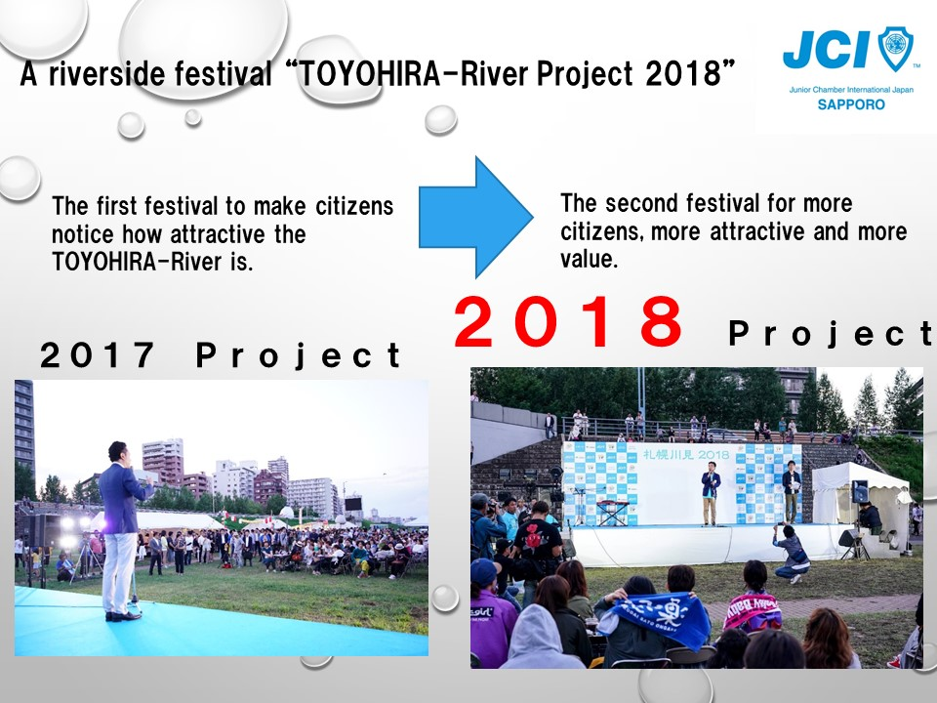 | 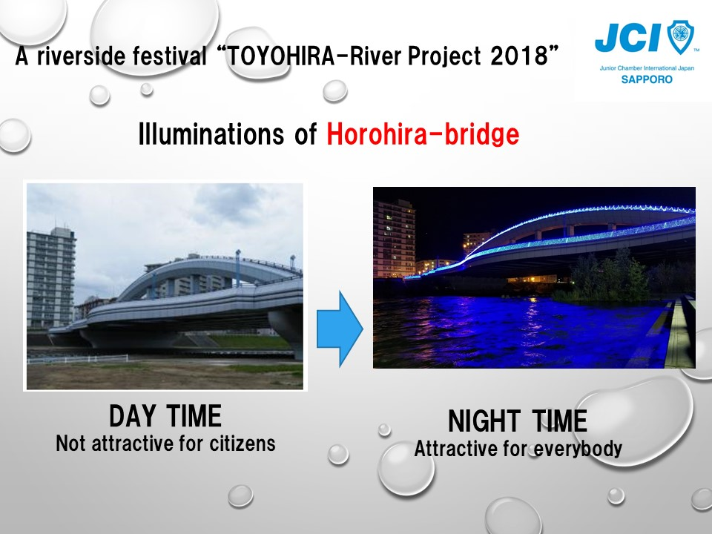
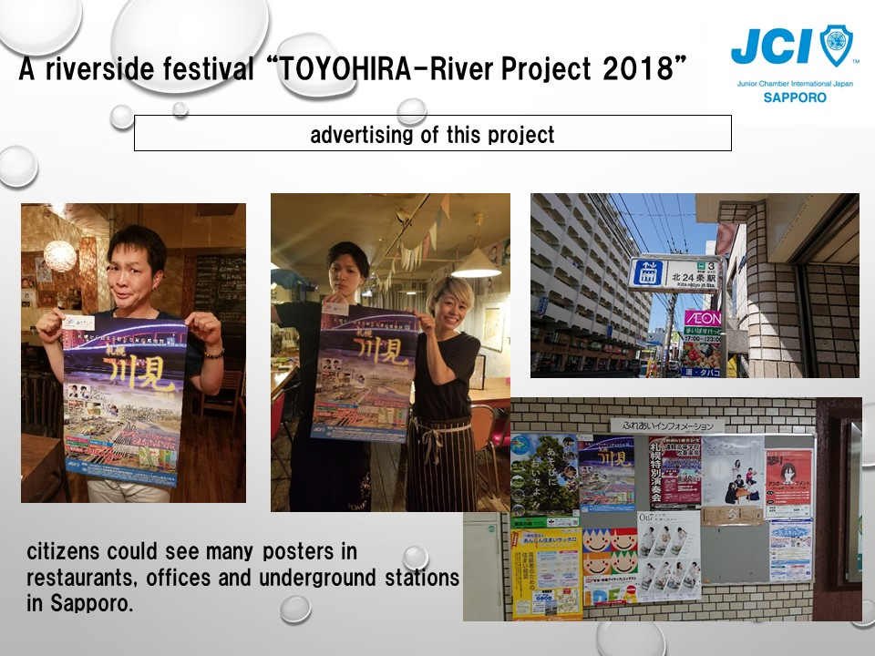 | 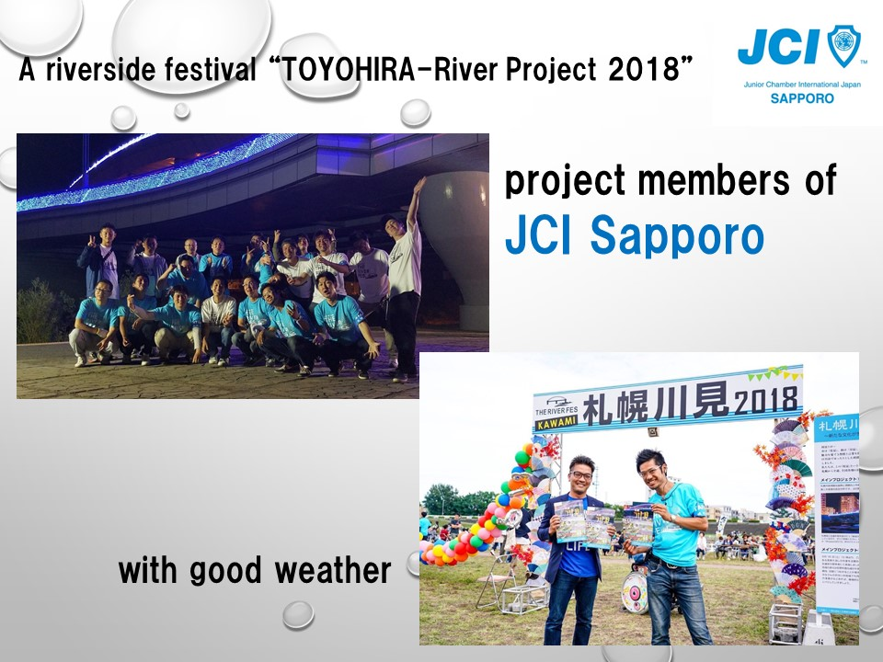

「メンバーの参加」項目に添付する画像を下部に貼付してください
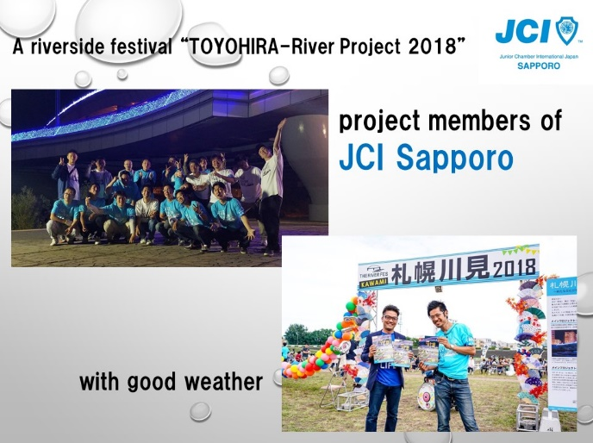 | 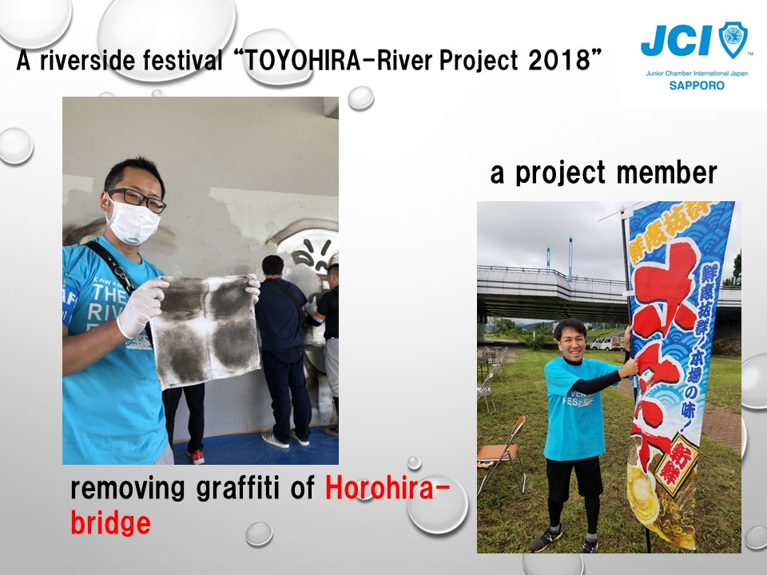
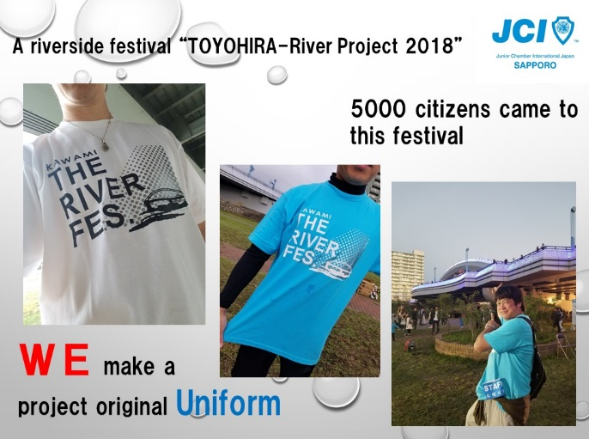 | 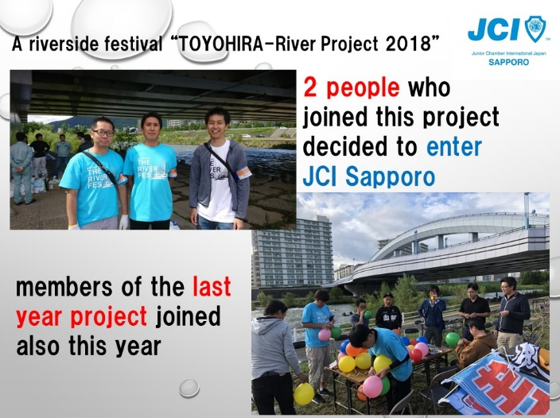

「地域社会への影響」項目に添付する画像を下部に貼付してください
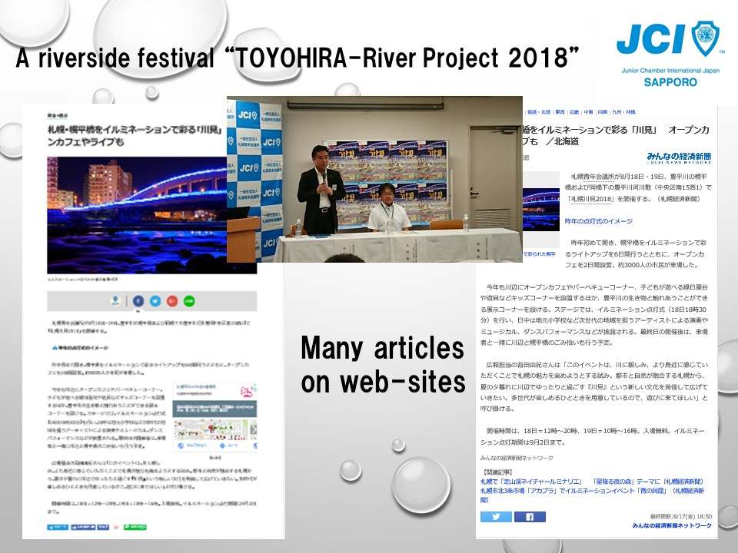 | 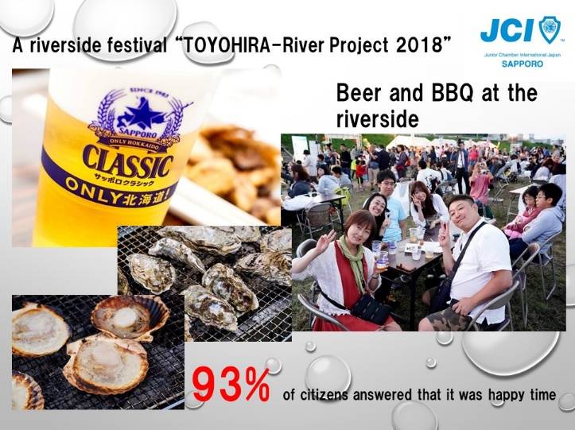
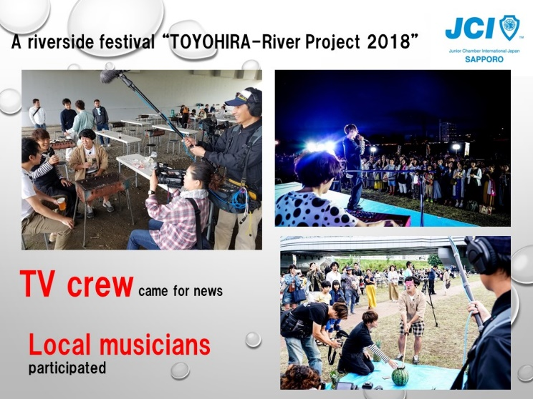 | 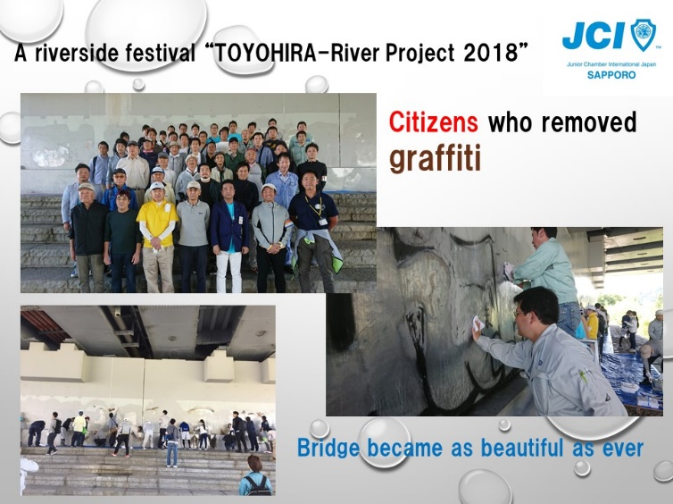

「LOMへの影響」項目に添付する画像を下部に貼付してください
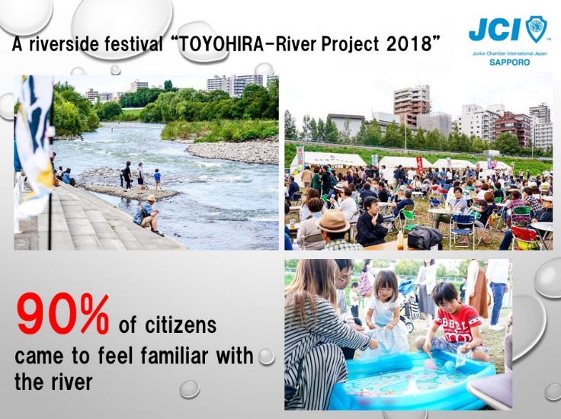 | 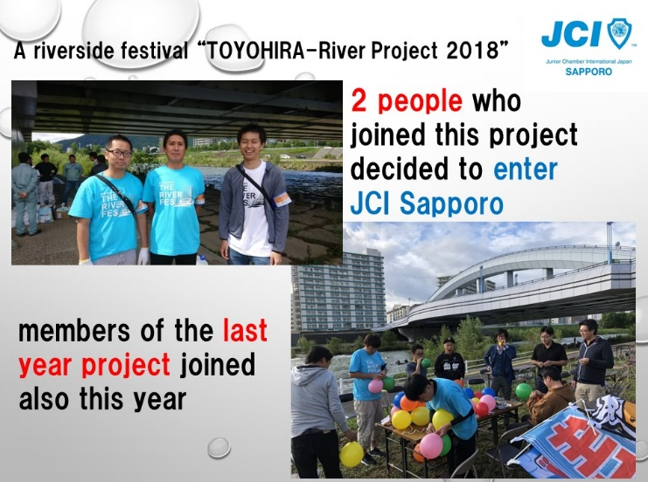
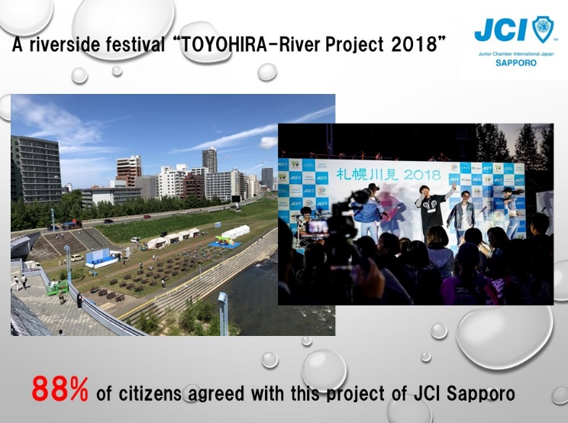 | 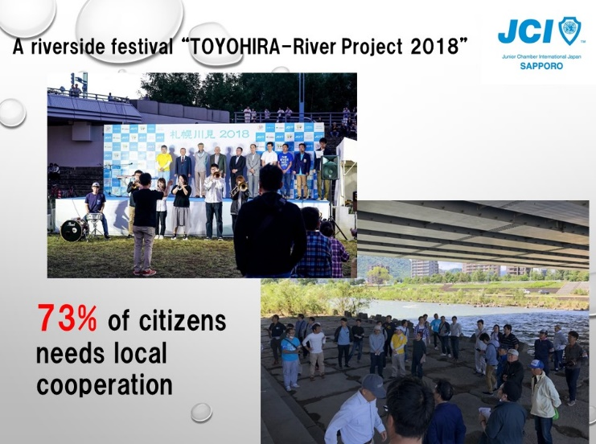

「プログラムの長期的な影響」項目に添付する画像を下部に貼付してください
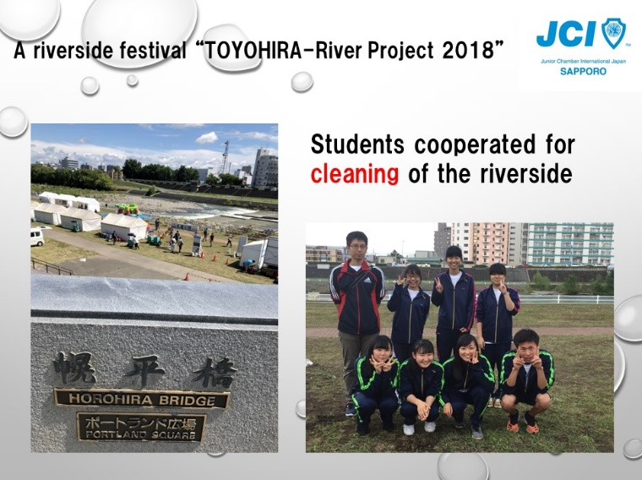 | 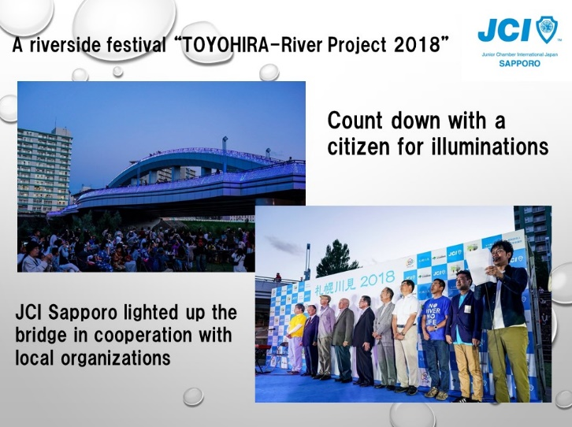
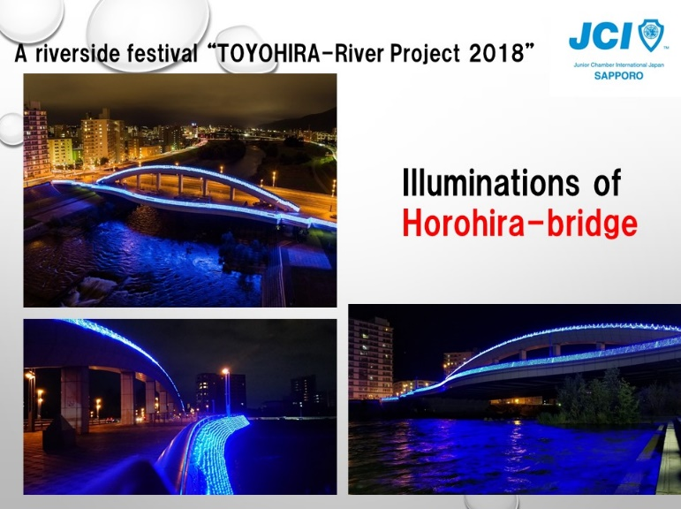 | 